DIGITAL·HUMANS
C O M I T E D E D I R E C T I O N A U G M E N T E
Brief quotidien
2026-08-18
Sante globale : 29/100
Tendance : 29 contre 53 le 16/08 (dernier brief complet produit -- aucun brief n'a été écrit le 17/08, la chaîne automatisée a échoué en silence ce jour-là et de nouveau ce matin, voir alerte d'ouverture). Baisse pour deux raisons distinctes : (1) Commercial retombe mécaniquement à 0 en jour 1 d'une semaine neuve (non alarmant, déjà vu la semaine précédente) ; (2) Marketing reste au plancher (0) pour la 6e mesure de suite, cause inchangée (site jamais basculé). Mais le chiffre lui-même est fragile aujourd'hui : voir réserve méthodologique.
Calcul - AUCUN domaine n'a produit de domain_score chiffré aujourd'hui (18/08) -- le nouveau format de ronde V2 (ceo, delivery, growth) est un texte en 5 questions, sans kpis/domain_score/statut. Score calculé sur les DERNIÈRES valeurs chiffrées disponibles, datées, jamais recalculées aujourd'hui : Delivery 68 (source rapport_delivery 17/08) x0,30=20,4 ; Commercial 0 (source rapport_commercial 17/08, growth) x0,25=0 ; Marketing 0 (source rapport_marketing 17/08, growth) x0,15=0. Somme=20,4. Execution/CoS EXCLU : aucun rapport aujourd'hui, preflight NOT_READY (DEC-2026-0818-01). CS EXCLU : condition structurelle permanente (0 client réel avant septembre, confirmé par Sam le 13/07), reconduite depuis le brief du 16/08. Diviseur=0,70 (0,30+0,25+0,15). 20,4/0,70=29,1 -> 29. RÉSERVE MÉTHODOLOGIQUE : ce score mélange une entrée vieille de 2 jours (delivery) et deux entrées vieilles de 2 jours dont une mécaniquement nulle (commercial) -- il mesure surtout l'absence de mesure fraîche, pas une dégradation opérationnelle réelle et nouvelle du même ordre.
1. Vue d'ensemble
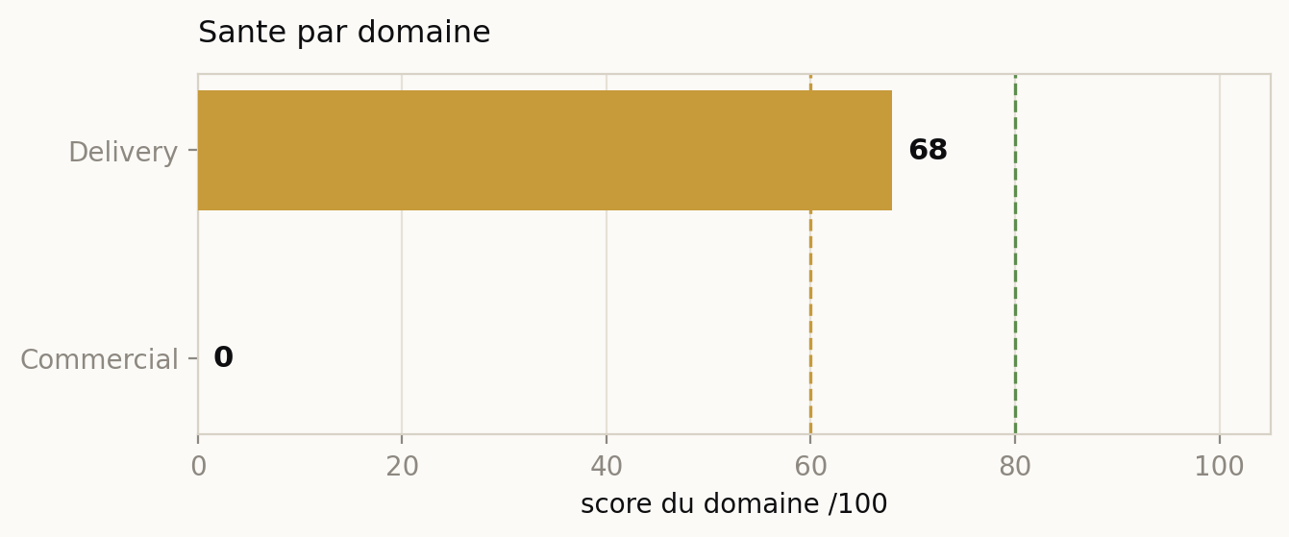
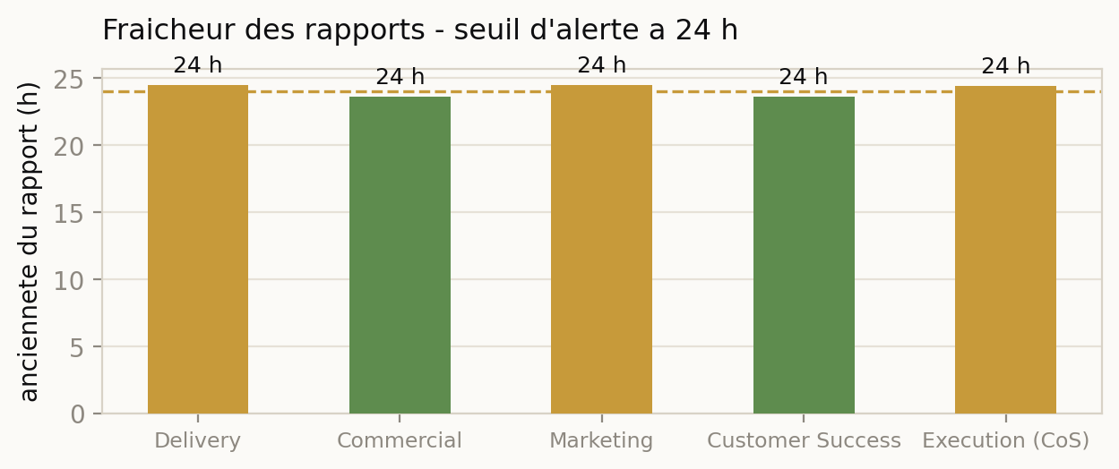
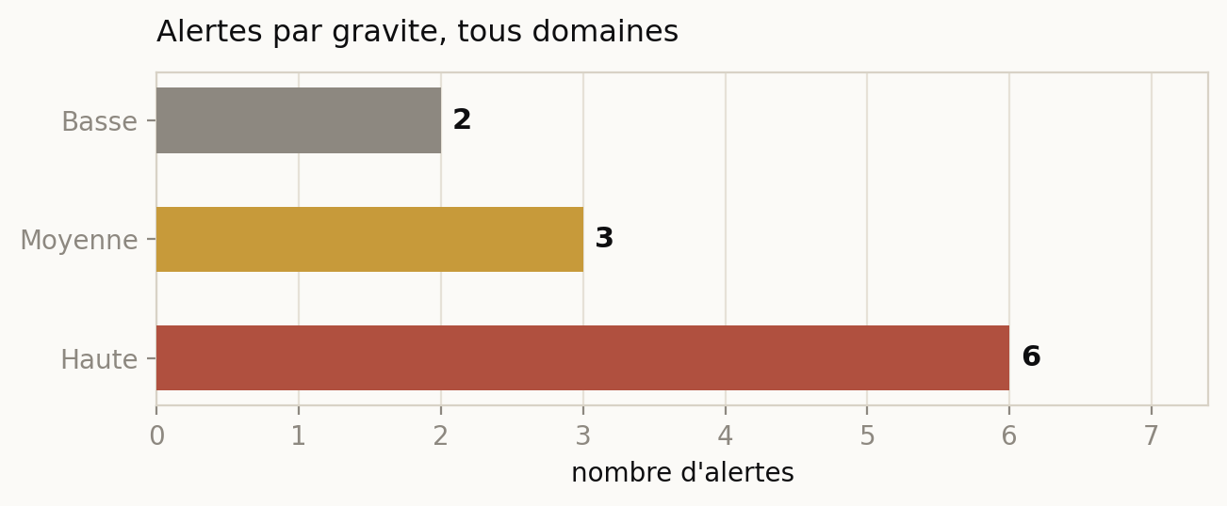
2. Decisions en attente
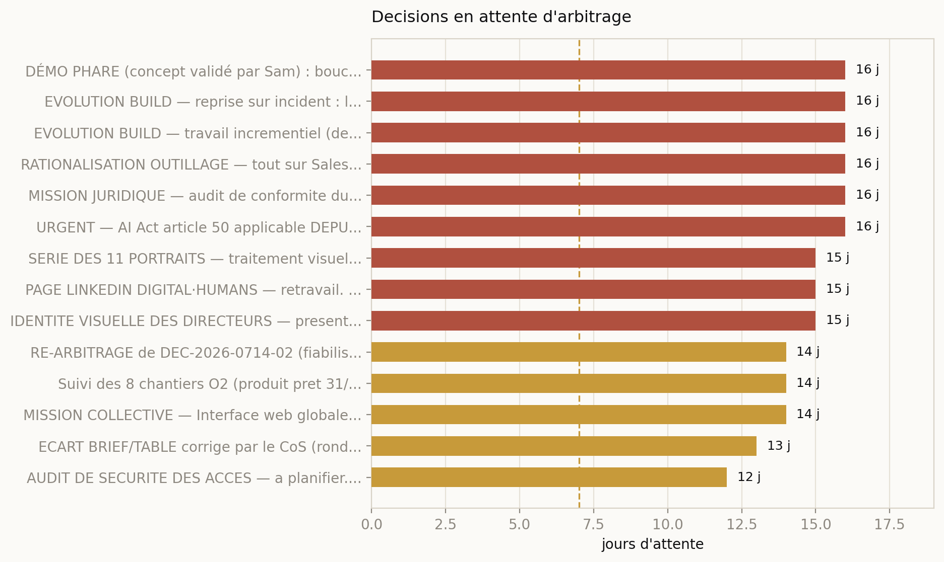
ID | Decision | Origine | Age
DEC-2026-0802-01 | DÉMO PHARE (concept validé par Sam) : boucle fermée Agentforce -> DH -> sandbox. Un agent Agentforce du client | sam | 16 j
DEC-2026-0802-02 | EVOLUTION BUILD — reprise sur incident : le BUILD v2 recommence a la phase 1 a chaque relance, sans sauter les | ceo | 16 j
DEC-2026-0802-03 | EVOLUTION BUILD — travail incrementiel (delta) : ne renvoyer a Raj que les lots rejetes par Elena et les eleme | sam | 16 j
DEC-2026-0802-04 | RATIONALISATION OUTILLAGE — tout sur Salesforce : canal de tickets = Email-to-Case natif (Service Cloud, licen | sam | 16 j
DEC-2026-0802-06 | MISSION JURIDIQUE — audit de conformite du parcours complet. Verifier la legalite et la conformite RGPD de bou | sam | 16 j
DEC-2026-0802-07 | URGENT — AI Act article 50 applicable DEPUIS LE 02/08/2026 (pas septembre). Obligations de transparence : info | sam | 16 j
DEC-2026-0803-03 | SERIE DES 11 PORTRAITS — traitement visuel. Sam demande une cinematique noir et blanc, registre spectacle, evo | sam | 15 j
DEC-2026-0803-04 | PAGE LINKEDIN DIGITAL·HUMANS — retravail. Cest la page do partiront toutes les communications commerciales et | sam | 15 j
DEC-2026-0803-05 | IDENTITE VISUELLE DES DIRECTEURS — presentation de lequipe sur le site et identification lors dinterventions e | sam | 15 j
DEC-2026-0804-01 | RE-ARBITRAGE de DEC-2026-0714-02 (fiabilisation export logs backend, refusee le 14/07) : ACCORDEE par Sam le 0 | sam | 14 j
DEC-2026-0804-02 | Suivi des 8 chantiers O2 (produit pret 31/08 : 6 bugs clos, RAG v2, Stripe prod, Postmark) : ACCORDEE version | sam | 14 j
DEC-2026-0804-05 | MISSION COLLECTIVE — Interface web globale (suite DEC-2026-0714-01, validee le 04/08). Chaque direction exprim | sam | 14 j
DEC-2026-0805-01 | ECART BRIEF/TABLE corrige par le CoS (ronde 05/08) : MAJ DE L'OFFRE CANONIQUE (/workspace/config/offre_dh.md) | sam | 13 j
DEC-2026-0806-08 | AUDIT DE SECURITE DES ACCES — a planifier. Recenser tous les mots de passe et secrets (orgs Salesforce, VPS, b | sam | 12 j
3. Les decisions instruites
Chaque decision porte l'argument de celui qui la demande, l'argument contraire quand il existe, et la recommandation du CEO digital.
DEC-2026-0818-02 / DEC-2026-0818-03 - ESCALADE -- Le moteur de gouvernance V2 est mort (table tasks absente, m
Qui demande : ceo (auto-constat de ronde), reconfirmé par delivery et growth -- 0 jour d'âge, mais la panne existe depuis le déploiement du LOT-06 (date de déploiement non précisée dans le dépôt)
Son argument : Preuve en direct : le curseur ceo/écrire_base est réglé à 3 (accord explicite de Sam requis), et la commande qui a enregistré cette même décision est passée SANS accord. Le garde-fou retombe sur l'ancien contrôle regex pour toutes les directions -- c'est exactement le trou que LOT-06 devait fermer. Le commit f97fa6c annonce une vérification bout-en-bout qui n'a manifestement pas inclus l'exécution réelle contre COMITE_DB_DSN.
Argument contraire : Aucun désaccord de fond possible -- ce n'est pas un choix stratégique, c'est un bug vérifié quatre fois indépendamment aujourd'hui (dont une fois par moi-même, en direct, pendant la préparation de ce brief). Le seul point d'attention : rejouer des migrations sur la base du comité est un geste hors du cran de toute direction (modifier_dispositif = observe pour ceo), d'où la remontée.
• Autoriser CoS+Delivery à rejouer les 3 migrations LOT-01/02/06 et installer pyyaml + écrire config/capacites.yaml, maintenant
• Différer et vivre avec le garde-fou regex en attendant une prochaine fenêtre
• Demander un diagnostic plus complet avant d'autoriser
Recommandation : Autoriser maintenant. C'est une porte à double sens : ces migrations étaient déjà conçues et commitées pour ce déploiement précis, ce n'est pas un geste nouveau et risqué mais l'achèvement d'un chantier déjà décidé -- le vrai risque est de laisser tourner un comité dont le garde-fou de curseurs ne fait plus rien pendant qu'on délibère.
Ta reponse : ..................................................................
DEC-2026-0812-01 (accordée le 13/08) + blocage nouveau - Cloisonnement RAG entre clients : correctif déjà acco
Qui demande : delivery, GO donné le 13/08 par Sam -- 6 jours d'âge sur l'exécution
Son argument : Chiffrage déjà fait par Delivery (Option 1 recommandée : filtre projet obligatoire côté service, 4-6h, 15-25 USD, risque bas, rétroactif sur les 161856 chunks déjà indexés). Sam a déjà dit oui. Ce qui bloque n'est plus un choix, ce sont deux verrous techniques : (1) le garde-fou classe à tort la modification de fichiers Python comme écriture en base (DEC-2026-0811-02, non résolu depuis le 11/08) ; (2) project_documents refuse SELECT à deos_ro, empêchant de vérifier que les chunks déjà indexés portent bien project_id.
Argument contraire : Aucun -- Sam a déjà tranché le principe. Le risque réel est que la panne du garde-fou (item précédent) explique peut-être AUSSI ce faux-classement, ce qui rend d'autant plus urgent de traiter les deux ensemble plutôt que par relances séparées.
• Accorder un GRANT SELECT ciblé sur project_documents au rôle deos_ro, et confirmer que corriger un fichier Python n'est jamais une 'écriture prod'
• Attendre que la remédiation V2 (item précédent) soit faite, dans l'espoir qu'elle corrige aussi ce faux-classement
• Déroger explicitement pour ce correctif précis, sans toucher au garde-fou général
Recommandation : Traiter dans le même geste que la remédiation V2 -- le grant de lecture est un acte à faible risque (lecture seule, pas d'écriture), et chaque jour de retard supplémentaire prolonge une fuite de cloisonnement client déjà identifiée depuis le 12/08.
Ta reponse : ..................................................................
DEC-2026-0816-01 - Fournisseur de modèle imposé (vLLM) -- échéance dans 2 jours
Qui demande : delivery, signalé le 16/08 -- 2 jours d'âge, mais échéance externe dans 2 jours (arrivée du DGX Spark le 20/08)
Son argument : vLLM expose un point d'entrée compatible Anthropic natif -- réponse potentielle au verrou déjà nommé par Sam le 13/08 (DEC-2026-0813-10, sortir du harnais claude -p). Sans arbitrage avant le 20/08, le DGX Spark arrive sans qu'aucun test d'appel d'outils réel ne soit possible dessus.
Argument contraire : Chantier d'ingénierie non trivial : le comportement des sous-agents Task et des outils (Bash, Read, Grep) hors du harnais claude -p reste à vérifier avant de basculer une direction entière dessus.
• Trancher maintenant : go pour tester vLLM avant le 20/08
• Différer après le 20/08 (DGX Spark arrive inutilisé pour les rondes quelques jours)
• Demander d'abord un chiffrage du test à Delivery
Recommandation : Trancher maintenant sur le principe du test (pas sur une bascule complète) : le DGX Spark arrive dans 2 jours, et le principe de sortir du harnais est déjà acquis depuis le 13/08 -- il ne reste qu'à autoriser l'essai.
Ta reponse : ..................................................................
DEC-2026-0813-06 + DEC-2026-0817-02 + DEC-2026-0817-01 - Session technique unique de Sam : site vitrine, prix
Qui demande : delivery/legal/cos, le plus ancien depuis le 13/08 -- 5 jours d'âge, échéance de fond J-14
Son argument : Un seul créneau (~2h) débloque simultanément Marketing (plancher depuis 6 mesures), Commercial/Growth (trames v0), Legal (pages vides) et le risque de perte des 2 correctifs de sécurité (identifiants, chiffrement Salesforce) actuellement uniquement sur la branche locale de Delivery, invisibles du dépôt canonique faute de clé SSH -- signalé pour la 3e journée consécutive sans mouvement (15, 16, 18/08 -- pas de ronde delivery le 17 en fin de journée pour repointer).
Argument contraire : Aucun désaccord de fond, seule l'ambiguïté du porteur du geste hébergeur reste non tranchée depuis le 08/08.
• Fixer maintenant le créneau (site + Pricing.tsx + clé SSH + clé Ghost dans le même geste)
• Déléguer l'accès hébergeur à Delivery pour exécution sans la présence de Sam
• Attendre encore
Recommandation : Fixer le créneau cette semaine. 3e occurrence de l'escalade SSH sans mouvement : au-delà de 2 relances sans effet, la règle du 12/08 dit que c'est un problème de mandat/accès, pas de mémoire -- seul Sam peut le lever.
Ta reponse : ..................................................................
DEC-2026-0818-05 - Growth -- lot d'essai de 30 comptes bloqué à 11/30, cause nommée (pas un retard)
Qui demande : growth, ce jour -- 0 jour d'âge
Son argument : Les 19 comptes restants de la seule source disponible sont des CAC40/SBF120 explicitement hors ICP (fiche du 12/08). Aucune autre source en lecture. Growth ne peut pas écrire de nouveaux signaux (vue en lecture seule).
Argument contraire : Aucun -- ce n'est pas un désaccord, c'est une question fermée à trois branches.
• Fournir 19 comptes de remplacement conformes à l'ICP
• Élargir exceptionnellement l'ICP pour ce lot précis
• Clôturer le lot à 11/30 et changer d'indicateur
Recommandation : Clôturer le lot à 11/30 et documenter pourquoi -- forcer 19 comptes hors-ICP ferait plus de mal (pollution du pipeline) que renoncer à un chiffre rond de 30.
Ta reponse : ..................................................................
4. Hier - les faits
growth - [{"texte": "Pipeline toujours à 11 entrées (7e jour immobile), v_deos_signaux toujours 112 lignes (inchangé depuis le 06/08), blog_articles toujours à 0. Rien n'a bougé sur les indicateurs depuis le 17/08.", "source": "rondes/directeur-growth-2026-08-18.json, 07h09"}, {"texte": "DEC-2026-0814-02 (clé Ghost, accordée le 14/08) : 4e jour sans exécution, grep confirme toujours aucune clé en config -- publication marketing à l'arrêt complet.", "source": "rondes/directeur-growth-2026-08-18.json"}, {"texte": "Lot d'essai 30 comptes bloqué à 11/30 : les 19 comptes restants de la source Sam sont des C
delivery - [{"texte": "Ronde du 18/08 en format narratif seul (pas de KPI chiffrés) : reconfirme de première main la panne du moteur de politique LOT-06 déjà détectée par le CEO ce matin -- sa propre commande deos-decisions add (nature doctrine) s'est exécutée SANS accord alors que son curseur écrire_base est CONSEILLE.", "source": "rondes/directeur-delivery-2026-08-18.json, 07h09"}, {"texte": "DEC-2026-0812-01 (cloisonnement RAG, accordée le 13/08, chiffrage S 4-6h/15-25$) : 6e jour sans exécution. Nouveau blocage identifié ce jour, distinct du garde-fou : la table project_documents refuse SELECT au rôl
execution - [{"texte": "Ronde CoS du jour NE S'EST PAS TENUE : preflight NOT_READY (bin/cloturer-prouvees.py bloqué 10s sur --help). Alerte créée automatiquement (DEC-2026-0818-01), tâche assignée au CEO faute d'agent CoS joignable. Dernier rapport réel : 17/08 (dette d'exécution 46, score 0/100).", "source": "rondes/rondes-2026-08-18.log, 07h00 ; decisions#DEC-2026-0818-01"}]
comite_lui_meme - [{"texte": "DÉCOUVERTE MAJEURE DU JOUR, vérifiée trois fois indépendamment (CEO, Delivery, Growth) et une 4e fois par moi-même en direct pendant la préparation de ce brief (mes propres commandes psql/bash de ce matin apparaissent dans hooks.log classées POLICY-ERREUR) : le moteur de politique LOT-06 (refonte gouvernance V2) est mort depuis son déploiement -- ModuleNotFoundError: No module named 'yaml', et config/capacites.yaml n'existe même pas dans le dépôt. Conséquence : le garde-fou retombe SILENCIEUSEMENT sur l'ancien contrôle regex pour TOUTES les directions, pour CHAQUE appel d'outil --
5. Indicateurs
• gouvernance_v2_operationnelle - NON -- moteur de politique mort (yaml manquant), table tasks absente, contrainte statuts V1 encore active. Vérifié 4 fois ce jour dont une fois en direct par le CEO.
• en_attente_de_ton_arbitrage - 12 décisions attente_sam (vérifié psql COMITE_DB_DSN, 18/08) -- dont 5 créées ce matin (0818-01 à 05) suite à l'incident de gouvernance et à la ronde growth.
• accordees_en_attente_execution - 48 (40 accordée + 8 en_execution), vérifié psql COMITE_DB_DSN 18/08 -- ce chiffre n'appelle pas Sam, il appelle des comptes aux directions porteuses.
• cloisonnement_rag_donnees_clients - 6e jour sans exécution depuis le GO du 13/08 (DEC-2026-0812-01) -- nouveau blocage technique (permission deos_ro sur project_documents) s'ajoute au garde-fou mal routé (DEC-2026-0811-02, non résolu).
• site_public_reouverture - toujours Entracte (curl vérifié ce jour, 200/6330 octets), J-14 avant le 01/09
• fournisseur_modele_dgx_spark - DEC-2026-0816-01 toujours attente_sam -- DGX Spark arrive dans 2 jours (20/08), aucun test possible sans arbitrage
• pipeline_commercial - 11 entrées, inchangé depuis le 10/08 (8e jour), source growth 18/08
• marketing_publication - 0 article publié, clé Ghost accordée le 14/08 toujours non déposée (4e jour), source growth 18/08
• correctifs_securite_non_pushes - 2 commits (B2 identifiants, chiffrement Salesforce) toujours uniquement locaux sur repo-delivery, escalade 3e occurrence ce jour (DEC-2026-0817-01)
6. Alertes
• Le moteur de politique LOT-06 (gouvernance V2) est mort depuis son déploiement : ModuleNotFoundError sur le module yaml, fichier config/capacites.yaml absent du dépôt. Conséquence vérifiée en direct : les curseurs d'autonomie (agent_autonomy_map) ne sont plus appliqués aux écritures deos-decisions/deos-state, pour AUCUNE direction. Le commit f97fa6c (17/08) annonçait 'les onze lots intégrés... vérifiés de bout en bout' -- c'est faux sur ce point, contredit par 4 vérifications indépendantes aujourd'hui. (hooks.log 07h02-07h35 ; decisions#DEC-2026-0818-03 ; commit f97fa6c)
• Deux pannes supplémentaires, même chantier V2 : table tasks jamais créée sur COMITE_DB_DSN malgré 3 migrations commitées (deos-tasks intégralement inutilisable) ; contrainte decisions_statut_check toujours limitée aux 5 statuts V1 (deos-decisions status inutilisable). La ronde CoS de ce jour n'a pas pu se tenir (preflight NOT_READY). (decisions#DEC-2026-0818-01, DEC-2026-0818-02 ; rondes-2026-08-18.log 07h00)
• Le brief quotidien complet n'a pas été produit le 17/08 (aucun fichier dans briefs/), et la tentative automatique de ce matin a échoué en silence (fichiers meta/err vides, aucun brief-2026-08-18.md). Le dispositif de reporting du CEO lui-même a un trou de 2 jours -- c'est ce qui motive la production manuelle de ce brief aujourd'hui. (ls briefs/ ; briefs/daily-2026-08-18.meta.json et .err (0 octet))
• Cloisonnement RAG entre clients toujours absent en production, 6e jour depuis le GO de Sam (13/08). Nouveau verrou découvert ce jour : project_documents refuse la lecture au rôle deos_ro, empêchant de vérifier si les chunks déjà indexés portent project_id. (rondes/directeur-delivery-2026-08-18.json ; decisions#DEC-2026-0812-01)
• Site public toujours sur la page Entracte (curl vérifié ce jour, 200/6330 octets, identique depuis plusieurs semaines). J-14 avant le 01/09. (curl direct digital-humans.fr, 2026-08-18)
• 2 correctifs de sécurité déjà accordés (identifiants, chiffrement Salesforce) restent uniquement sur la branche locale de Delivery, invisibles du dépôt canonique -- escalade à sa 3e occurrence sans mouvement (DEC-2026-0817-01). (decisions#DEC-2026-0817-01)
7. Opportunites
• Le chantier de remédiation V2 (yaml + capacites.yaml + rejeu des 3 migrations) est un correctif technique borné et déjà conçu -- pas un nouveau chantier à inventer. Une fois autorisé, il devrait débloquer d'un coup : la ronde CoS, deos-tasks pour toutes les directions, et l'application réelle des curseurs d'autonomie. (decisions#DEC-2026-0818-02, 03 ; rondes 18/08)
• Le chiffrage du cloisonnement RAG (Option 1, 4-6h, 15-25 USD, risque bas, rétroactif) est déjà fait et déjà accordé depuis 6 jours -- il ne manque qu'un accès en lecture (project_documents) et un routage de garde-fou corrigé pour passer à l'exécution. (decisions#DEC-2026-0812-01)

Document genere automatiquement par le comite - sources : deos_state, registre des decisions.

